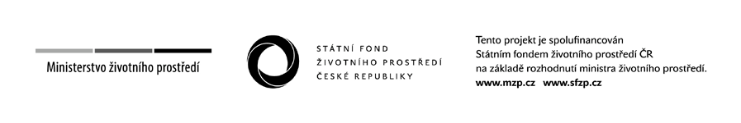
DODATEK Č. 2 SMLOUVY O DÍLO Č. SMLDEU-42-5/2023

Článek I.
SMLUVNÍ STRANY

- Objednatel: Správa Krkonošského národního parku
se sídlem: Dobrovského 3, Vrchlabí 54301
IČO: 00088455
DIČ: CZ00088455
ČNB, 5830601/0710
bankovní spojení:
zastoupená: PhDr. Robinem Böhnischem, ředitelem

a

(dále jen „objednatel“)

- Zhotovitel: DSP stavební s.r.o.
se sídlem: Kostěnice 111, 530 02 Kostěnice
IČO: 142 81 155
DIČ: CZ14281155
omerční banka a.s., č. ú. 123-5948300297/0100
bankovní spojení: K
zastoupený: PhDr. Vítězslavem Janků, Ph.D., MPA na základě plné moci
zapsaný v obchodním rejstříku u Krajského soudu v Hradci Králové, oddíl C, vložka 49127
(dále jen „zhotovitel“)
(Objednatel a Zhotovitel společně dále jen „smluvní strany“)

níže uvedeného dne, měsíce a roku uzavírají smluvní strany tento Dodatek č. 2,
kterým se mění ustanovení smlouvy č. SMLDEU-42-5/2023 ze dne 11.4.2023, ve znění Dodatku č. 1
(dále jen „smlouva“) takto:

Článek II.
PŘEDMĚT DODATKU

- V průběhu realizace díla nebyla část prací realizována s ohledem na projekt jiného investora. Z tohoto důvodu nedochází k přeložení kabelů veřejného osvětlení. Dále nebyla realizována monolitická stěna dle původního návrhu, s touto změnou řešenou v Dodatkem č. 1 (změnový list č. 1) uzavřeným dne 9.2.2024, souvisejí další položky, které nebyly realizovány.
Všechny tyto méněpráce jsou uvedeny ve změnovém listu (ZL) č. 2 a ve výkazu výměr. Změnový list (ZL) č. 2 a výkaz výměr jsou přílohami tohoto Dodatku č. 2.
Na základě těchto změn se smluvní strany dohodly na úpravě smlouvy o dílo takto:

- Celková cena díla uvedená v čl. V. bodu 1. smlouvy se upravuje a mění v souladu s obsahem
změnového listu (ZL) č. 2 takto:

Cena díla celkem ve znění Dodatku č. 1 3 266 971,31 Kč bez DPH
Změny dle ZL č. 2 méněpráce - 957 576,53 Kč bez DPH Nová cena díla sjednaná tímto dodatkem v důsledku změn shora uvedených:

Cena celkem 2 309 394,78 Kč bez DPH
DPH 21 % ve výši 484 972,90 Kč
Celková cena díla 2 794 367,68 Kč včetně DPH

1

- Dále zhotovitel bere na vědomí a souhlasí s tím, že objednatel je oprávněn, v souladu s principy sociálně odpovědného zadávání uvedenými v zadávací dokumentaci (bod 13.1) veřejné zakázky, na jejímž základě byla uzavřena smlouva o dílo č. SMLDEU-42-5/2023, ve znění dodatku č. 1, provést platby přímo konkrétnímu poddodavateli zhotovitele (dále jen „poddodavatel“). Předpokladem provedení přímé platby konkrétnímu poddodavateli je čestné prohlášení poddodavatele o tom, že zhotovitel je v prodlení s platbou za stavební práce, dodávky nebo služby poskytnuté poddodavatelem zhotoviteli na základě této smlouvy, s uvedením konkrétního počtu dnů prodlení. Přílohu čestného prohlášení bude tvořit daňový doklad (faktura) vystavený poddodavatelem a potvrzení o jeho doručení zhotoviteli, případně o jeho odeslání či dodání zhotoviteli, jedná-li se o elektronickou formu komunikace.
- Pokud objednatel obdrží čestné prohlášení poddodavatele dle čl. II odst. 3 tohoto Dodatku č. 2, zašle toto čestné prohlášení (včetně jeho příloh) bez zbytečného odkladu zhotoviteli, přičemž smluvní strany výslovně sjednávají, že toto čestné prohlášení je objednatel oprávněn zaslat zhotoviteli též pouze elektronicky na e-mailovou adresu . Pokud zhotovitel ve lhůtě 3 pracovních dnů ode dne doručení takovéhoto e-mailu objednatele (za den doručení e-mailu se považuje den odeslání e-mailu objednatelem zhotoviteli) neprokáže objednateli, že faktura poddodavatele v částce uvedené poddodavatelem v čestném prohlášení nebyla zaplacena, nebo že poddodavatel nebyl ještě oprávněn fakturu vystavit, má se za to, že faktura zaplacena nebyla, byla vystavena oprávněně a je splatná. Objednatel je v takovém případě oprávněn poddodavatelem uplatněnou částku nebo její část uhradit přímo poddodavateli a následně o této úhradě informovat na shora uvedený e-mail zhotovitele.
vitezslav.janku@dsp-stavebni.cz
- Pokud objednatel provede přímou platbu poddodavateli, je zhotovitel povinen zohlednit objednatelem provedenou platbu ve fakturaci ceny díla, resp. objednatel je oprávněn uhradit na zhotovitelem vystavenou fakturu částku odpovídající fakturované částce ponížené o výši přímé platby poddodavateli dle předchozího odstavce, aniž by se dostal v této dílčí části ceny díla do prodlení s platbou faktury.

III.
ZÁVĚREČNÁ USTANOVENÍ
- Tento dodatek nabývá platnosti dnem podpisu smluvními stranami a účinnosti dnem uveřejnění v registru smluv. Smluvní strany souhlasí s uveřejněním tohoto dodatku v registru smluv.
- Tento dodatek se řídí právním řádem České republiky. Ve všem ostatním, co není výslovně upraveno tímto dodatkem, zůstávají v platnosti ustanovení smlouvy ze dne 11. 4. 2023 č. SMLDEU- 42-5/2023, ve znění Dodatku č. 1 ze dne 9. 2. 2024.
- Zhotovitel bez předchozího výslovného písemného souhlasu objednatele nesmí postoupit ani
převést jakákoliv práva či povinnosti vyplývající z tohoto dodatku na jakoukoliv třetí osobu.
- Tento dodatek je vyhotoven v elektronické verzi a podepsán elektronickými podpisy oprávněných zástupců obou smluvních stran.
- Smluvní strany prohlašují, že znění dodatku přečetly, s jeho obsahem souhlasí, stvrzují, že byl
sepsán na základě jejich pravé a svobodné vůle, a na důkaz toho připojují své podpisy.

Příloha:
Změnový list stavby č. 02

Digitálně podepsal PhDr.
PhDr. Ing.

Výkaz výměr

Digitálně podepsal

Vítězslav
Ing. Vítězslav
Janků, Ph.D.,

Mgr. Luděk Mgr. Luděk Khol

Janků,
MPA

Khol
Datum: 2024.05.29
13:55:11 +02'00'

Ph.D.,
Datum: 2024.05.29

……………………………………………… ……………………………1…2:2…5:4…0 …………
+02'00'
MPA
Správa Krkonošského národního parku DSP stavební s.r.o.
PhDr. Robin Böhnisch, ředitel PhDr. Ing. Vítězslav Janků, Ph.D., MPA na základě plné moci

2

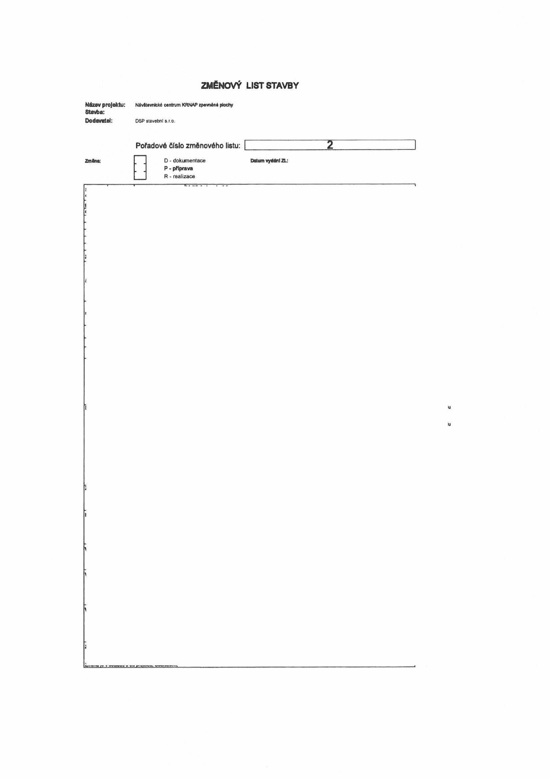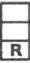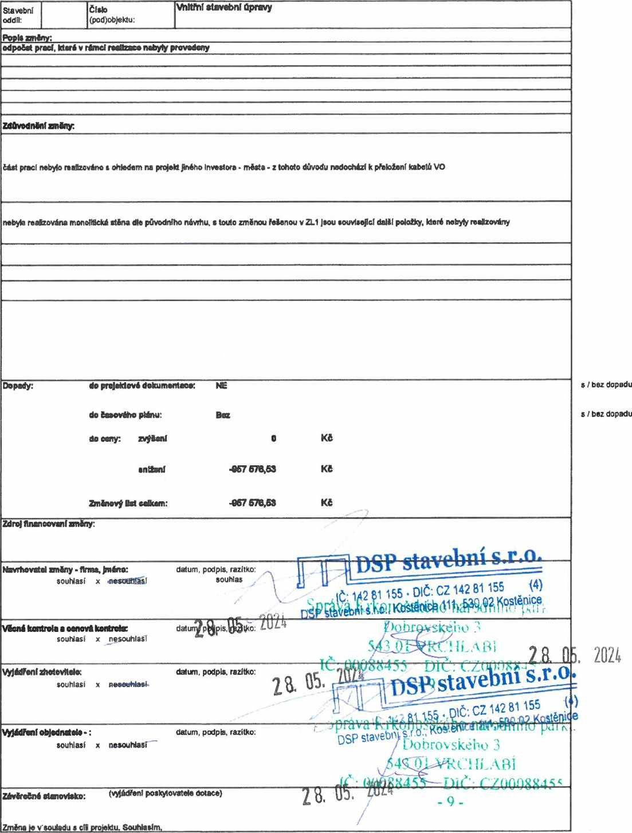

ZMĚNOVÝ LIST STAVBY

Název projektu: Návátsvnlcké centrum KRNAP zpevnénl plochy
Stavba:
Dodavatel: DSP stavební s.r.o.
Pořadové číslo změnového listu: 2
Zlnlna: D - dokumentace Datum vydáni ZL:
P - příprava
R - realizace

odpočal před, Mart v

část prací nebylo raaSzeváno t ohledem na projekt jiného Investore ■ méstt • z tohoto důvodu nedochází k přeloženi kabelů VO

nebyle raaizována moroWcU slina dle původního návrhu, s touto zrninou Měnou v ZL1 jsou souviseje! dalil položky, která nebyly reabovány

do časováno plánu: /bez dopadu

do ceny. žvýkaní

Zrnlnový 1st céčkem: Zdroj flnanoovanfzrniny:

zrniny - firmě,{mino: dalum, podpis, razítko: souhlasí * ■nesoeniíišl souhlas

souhlasí x nesouhlasí

tftiláVjjBBriiTanívni UIWi1liIVVMIri,itl—i—t; dalum. podpis, razítko: n stave!
souhlasí x

vyjMrani «qNniM-. datum, podpis, razítko: OSP^/KúvskeboS
souhlasí x nesouhlasí
, Asm^CHÍ.ABÍ

Závirečná stanovisko: (vyjádřeni poskytovatele dotace)

Zméns jo v soráadu s cilprojektu, Souhlasím,

Kód:
Stavba:

Místo:
23-018D
KRNAP 04_Výkaz výměr

ZŮSTATKOVÝ ROZPOČET

Datum: | 16.05.2024

Objednatel: Zhotovitel:
 | IČ:
 | DIČ:
DSP stavebí s.r.o. | IČ: | 14281155
 | DIČ: | CZ14281155

Smluvní rozpočet |  |  |  |  | Zůstatek
ČP | TV | Kód | Popis | MJ | % | Množství | J. cena | Cena
 | S | 23-018D | KRNAP 04_Výkaz výměr
 | O | Objekt3 | R chodník |  | 28,06 |  |  | 957 576,53
 | D | 1 | Zemní práce |  | 53,75 |  |  | 233 070,24
2 | K | 131153104 | Hloubení jam nezapažených v hornině třídy těžitelnosti I skupiny 1 a 2 objem přes 100 m3 strojně v omezeném prostoru | m3 | 0,00 | 0,009 | 263,00 | 2,42
4 | K | 131253204 | Hloubení jam zapažených v hornině třídy těžitelnosti I skupiny 3 objem přes 100 m3 strojně v omezeném prostoru | m3 | 100,00 | 261,220 | 750,00 | 195 915,00
6 | K | 174151101 | Zásyp jam, šachet rýh nebo kolem objektů sypaninou se zhutněním | m3 | 33,97 | 149,696 | 194,00 | 29 041,02
7 | K | 162751113 | Vodorovné přemístění přes 5 000 do 6000 m výkopku/sypaniny z horniny třídy těžitelnosti I skupiny 1 až 3 | m3 | 33,30 | 27,221 | 298,00 | 8 111,80
 | D | 3 | Svislé konstrukce |  | 35,49 |  |  | 417 054,49
25 | K | 327323129 | Opěrné zdi a valy ze ŽB tř. C 20/25 | m3 | 100,00 | 16,275 | 4 924,00 | 80 138,10
31 | K | 327361006 | Výztuž opěrných zdí a valů D 12 mm z betonářské oceli 10  505 | t | 70,00 | 2,135 | 81 000,00 | 172 935,00
35 | K | R-32732_01 | Doplnění opěrné stěny ve spodní části - vč. výztuže a bednění | m3 | 60,00 | 1,500 | 11 717,00 | 17 575,50
36 | K | 311113134 | Nosná zeď tl přes 250 do 300 mm z hladkých tvárnic ztraceného bednění včetně výplně z betonu tř. C 16/20 | m2 | 90,38 | 11,268 | 2 383,00 | 26 851,64
37 | K | 311361821 | Výztuž nosných zdí betonářskou ocelí 10 505 | t | 90,38 | 0,160 | 64 000,00 | 10 238,25
38 | K | 985331218 | Dodatečné vlepování betonářské výztuže D 22 mm do chemické malty včetně vyvrtání otvoru | m | 70,00 | 21,000 | 3 396,00 | 71 316,00
40 | K | R-32732_02 | Odvodňovací prostupky v patě stěny dl. 1,5 m | ks | 100,00 | 10,000 | 3 800,00 | 38 000,00
 | D | 5 | Komunikace |  | 68,63 |  |  | 179 285,18
57 | K | 581115511 | Kryt z válcovaného betonu RCC C 27/36 tl 100 mm | m2 | 50,00 | 27,149 | 743,00 | 20 171,70
59 | K | R-58111_1 | Příplatek za kartáčovaný beton | m2 | 50,00 | 27,149 | 394,00 | 10 696,70
62 | K | 919111111 | Řezání dilatačních spár š 4 mm hl do 60 mm příčných nebo podélných v čerstvém CB krytu | m | 50,00 | 10,470 | 131,00 | 1 371,57
64 | K | 919124121 | Dilatační spáry vkládané v cementobetonovém krytu s vyplněním spár asfaltovou zálivkou | m | 100,00 | 20,940 | 314,00 | 6 575,16
65 | K | R-58111_1.1 | Dodávka a montáž - obrubník pozinkovaný profil L90/90/5 | m | 100,00 | 36,030 | 3 650,00 | 131 509,50
68 | K | 581115411 | Kryt z válcovaného betonu RCC C 24/32 tl 100 mm | m2 | 50,00 | 12,621 | 710,00 | 8 960,55
 | D | 96 | Bourání |  | 0,00 |  |  | 2,70
98 | K | 962052211 | Bourání zdiva nadzákladového ze ŽB přes 1 m3 | m3 | 0,00 | 0,000 | 6 912,00 | 2,41
99 | K | 997013111 | Vnitrostaveništní doprava suti a vybouraných hmot pro budovy v do 6 m s použitím mechanizace | t | 0,00 | 0,000 | 805,00 | 0,29
 | D | 9 | Dokončující konstrukce a práce |  | 56,50 |  |  | 103 159,82
110 | K | 931994103 | Těsnění dilatační spáry betonové konstrukce ukončujícím těsnicím pásem | m | 100,00 | 10,500 | 1 900,00 | 19 950,00
112 | K | 931994132 | Těsnění dilatační spáry betonové konstrukce silikonovým tmelem do pl 4,0 cm2 | m | 100,00 | 10,500 | 360,00 | 3 780,00
113 | K | 998153131 | Přesun hmot pro samostatné zdi a valy zděné z cihel, kamene, tvárnic nebo monolitické v do 12 m | t | 50,00 | 110,936 | 716,00 | 79 429,82
 | D | 740 | Elektroinstalace |  | 100,00 |  |  | 17 512,60
118 | K | R-740-01 | Stávající stožár veřejného osvětlení - demontáž, kontrola, očištění, zpětná montáž | ks | 100,00 | 1,000 | 6 400,00 | 6 400,00
119 | K | 220260732 | Montáž kabelového žlabu PVC 40/60 nebo 60/60 mm | m | 100,00 | 3,000 | 223,00 | 669,00
120 | K | 56245112 | žlab kabelový s víkem ze směsových plastů 100x100mm | m | 100,00 | 3,000 | 390,00 | 1 170,00

Smluvní rozpočet |  |  |  |  | Zůstatek
ČP | TV | Kód | Popis | MJ | % | Množství | J. cena | Cena
121 | K | 899633141 | Obetonování potrubí nebo zdiva stok ŽB bez zvláštních nároků na prostředí tř. C 16/20 v otevřeném výkopu | m3 | 100,00 | 1,000 | 5 300,00 | 5 300,00
122 | K | R-740-02 | Kabel VO v prostoru stavební jámy - vyvěšení, ochrana, zpětné položení | m´ | 100,00 | 30,000 | 130,00 | 3 900,00
124 | K | 998741201 | Přesun hmot procentní pro silnoproud v objektech v do 6  m | % | 100,00 | 80,000 | 0,92 | 73,60
 | D | 764 | Konstrukce klempířské |  | 11,61 |  |  | 7 491,50
129 | K | 764254402 | Oplechování horních ploch a nadezdívek (atik) bez rohů z nerez plechu mechanicky kotvené rš 200 mm | m | 100,00 | 8,100 | 915,00 | 7 411,50
134 | K | 998764201 | Přesun hmot procentní pro konstrukce klempířské v objektech v do 6 m | % | 50,00 | 40,000 | 2,00 | 80,00

